mramosprofesora@gmail.com
Evaluación N° 3 Segundo Semestre “HISTORIA Y GEOGRAFÍA” Segundo Básico
Nombre: ______________________________________ Fecha de Entrega: 20-11-20
1.- MARCA LA ALTERNATIVA CORRECTA (3pts)
1.- PATRIMONIO CULTURAL, SON…
- Manifestaciones artísticas, tradiciones folclóricas, leyendas.
- Lugares, flora nativa, fauna nativa.
- Creencias, reservas nacionales, parques nacionales.

2.- PATRIMONIO NATURAL, SON…
a) Manifestaciones artísticas, tradiciones folclóricas, leyendas.
b) Lugares, flora nativa, fauna nativa.
c) Creencias, reservas nacionales, parques nacionales.

3.- OTROS EJEMPLOS DE PATRIMONIO CULTURAL SON:
a) Monumentos, flora, fauna.
b) Reservas nacionales, parques nacionales
c) Comidas típicas, fiestas, monumentos, sitios históricos, juegos.

2.- COMPLETA CON LAS PALABRAS; NATURAL O CULTURAL (4 pts)

1) El cóndor es un patrimonio_______________________

2) El Palacio de la Moneda es un patrimonio ____________________

3) La fiesta de la Tirana es un patrimonio__________________________

4) La Isla de Pascua es un patrimonio____________________________
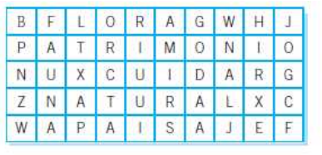
3.- BUSCA EN LA SOPA DE LETRAS 6 PALABRAS RELACIONADAS CON EL PATRIMONIO NATURAL (6 pts)

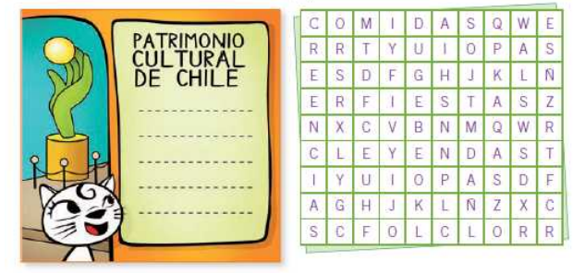
ESCRIBE LAS PALABRAS QUE ENCONTRASTE EN LA SOPA DE LETRAS: 1.- _________________________________________________________ 2.- _________________________________________________________ 3.- _________________________________________________________ 4.- _________________________________________________________ 5.- _________________________________________________________ 6.- _________________________________________________________ 4.- BUSCA EN LA SOPA DE LETRAS 5 PALABRAS RELACIONADAS CON PATRIMONIO CULTURAL (5pts)

ESCRIBE LAS PALABRAS QUE ENCONTRASTE EN LA SOPA DE LETRAS:
1.- ________________________________________________________
2.- ________________________________________________________
3.- ________________________________________________________
4.- ________________________________________________________
5.- ________________________________________________________

